**Primera Parte**

1. <!DOCTYPE html>

<html lang="es">

<head>

    <meta charset="UTF-8">

    <meta name="viewport" content="width=device-width, initial-scale=1.0">

    <title>Universidad Cristóbal Colón</title>

    <style>

        .blue-text {

            color: blue;

        }

        h1 {

            font-size: 40px;

        }

        h2 {

            font-size: 30px;

        }

        h3 {

            font-size: 20px;

        }

    </style>

</head>

<body>

    <!-- Primera Parte -->

    <h1>Universidad Cristóbal Colón</h1>

    <h2>Evaluación Parcial</h2>

    <h3>Ricardo Akzel Cabrera Umaña</h3>



2. <img src="Escudoexamen.png" alt="Logotipo de la Universidad Cristóbal Colón" width="200" height="auto">



3.

    <ol reversed>

        <li>Aún estoy aquí</li>

        <li>La chica de la aguja</li>

        <li>Emilia Pérez</li>

        <li>La semilla de la higuera sagrada</li>

        <li>Flow</li>

    </ol>

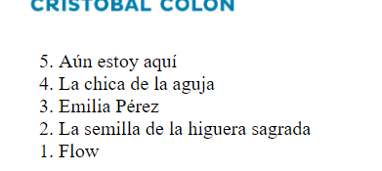

4. <table border="1">

        <tr>

            <th rowspan="2">Rango de edades</th>

            <th colspan="2">Mujeres</th>

            <th colspan="2">Hombres</th>

            <th colspan="2">Promedio General</th>

        </tr>

        <tr>

            <th>Estatura</th>

            <th>Peso</th>

            <th>Estatura</th>

            <th>Peso</th>

            <th>Estatura</th>

            <th>Peso</th>

        </tr>

        <tr>

            <td>5-10</td>

            <td>0.9</td>

            <td>35</td>

            <td>1.1</td>

            <td>38</td>

            <td>1.0</td>

            <td>36.5</td>

        </tr>

        <tr>

            <td>11-15</td>

            <td>0.98</td>

            <td>40</td>

            <td>1.6</td>

            <td>65</td>

            <td>1.3</td>

            <td>52.5</td>

        </tr>

        <tr>

            <td>16-20</td>

            <td>1.50</td>

            <td>45</td>

            <td>1.72</td>

            <td>70</td>

            <td>1.61</td>

            <td>57.5</td>

        </tr>

        <tr>

            <td>21-30</td>

            <td>1.60</td>

            <td>50</td>

            <td>1.7</td>

            <td>75</td>

            <td>1.65</td>

            <td>62.5</td>

        </tr>

        <tr>

            <td>31-35</td>

            <td>1.67</td>

            <td>64</td>

            <td>1.73</td>

            <td>78</td>

            <td>1.7</td>

            <td>71</td>

        </tr>

        <tr>

            <td>35-40</td>

            <td>1.62</td>

            <td>60</td>

            <td>1.71</td>

            <td>80</td>

            <td>1.69</td>

            <td>70</td>

        </tr>

    </table>

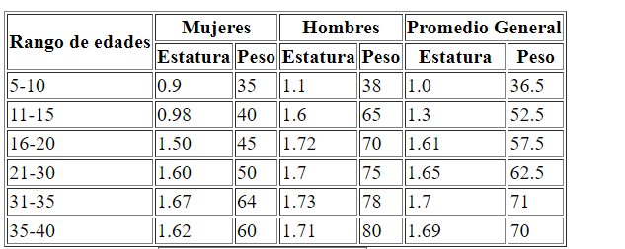

5. <form action="#" method="post">

        <label for="nombre">Nombre completo:</label>

        <input type="text" id="nombre" name="nombre"><br><br>

        <label for="correo">Correo electrónico:</label>

        <input type="email" id="correo" name="correo"><br><br>

        <label for="edad">Edad:</label>

        <input type="number" id="edad" name="edad"><br><br>

        <label for="fecha">Fecha de nacimiento:</label>

        <input type="date" id="fecha" name="fecha"><br><br>

        <label>Estado civil:</label><br>

        <input type="radio" id="soltero" name="estado_civil" value="soltero">

        <label for="soltero">Soltero/a</label><br>

        <input type="radio" id="casado" name="estado_civil" value="casado">

        <label for="casado">Casado/a</label><br>

        <input type="radio" id="divorciado" name="estado_civil" value="divorciado">

        <label for="divorciado">Divorciado/a</label><br>

        <input type="radio" id="viudo" name="estado_civil" value="viudo">

        <label for="viudo">Viudo/a</label><br><br>

        <label>Principales intereses:</label><br>

        <input type="checkbox" id="tecnologia" name="intereses[]" value="tecnologia">

        <label for="tecnologia">Tecnología</label><br>

        <input type="checkbox" id="arte" name="intereses[]" value="arte">

        <label for="arte">Arte</label><br>

        <input type="checkbox" id="deporte" name="intereses[]" value="deporte">

        <label for="deporte">Deporte</label><br>

        <input type="checkbox" id="ciencia" name="intereses[]" value="ciencia">

        <label for="ciencia">Ciencia</label><br><br>

        <label for="residencia">Lugar de residencia:</label>

        <select id="residencia" name="residencia">

            <option value="">Seleccione una opción</option>

            <option value="veracruz">Veracruz</option>

            <option value="cdmx">Ciudad de México</option>

            <option value="monterrey">Monterrey</option>

            <option value="otro">Otro</option>

        </select><br><br>

        <button type="submit">Enviar</button>

        <button type="reset">Cancelar</button>

    </form>

</body>

</html>

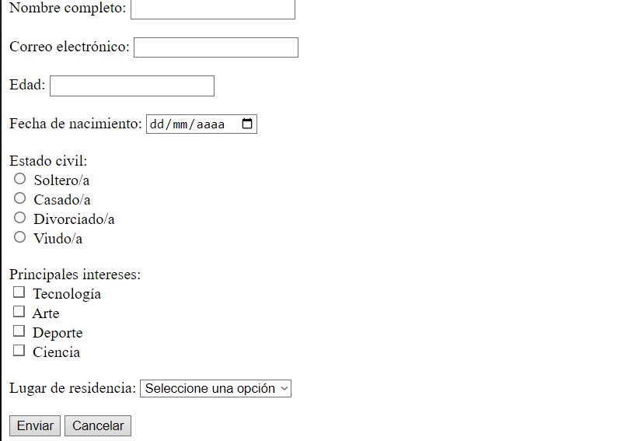

**Segunda Parte**

1. <!DOCTYPE html>

<html lang="es">

<head>

    <meta charset="UTF-8">

    <meta name="viewport" content="width=device-width, initial-scale=1.0">

    <title>Evaluación Parcial</title>

    <link rel="stylesheet" href="css-2parte.css">

</head>

<body>

    <h1>Universidad Cristóbal Colón</h1>

    <h2>Evaluación Parcial</h2>

    <h3>Ricardo Akzel Cabrera Umaña</h3>

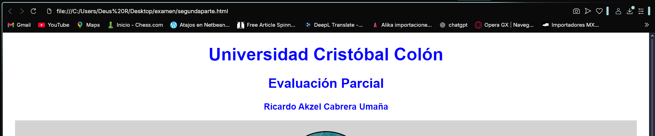

body {

    font-family: Arial, sans-serif;

    text-align: center;

}

/* Títulos */

h1 {

    color: blue;

    font-size: 40px;

}

h2 {

    color: blue;

    font-size: 30px;

}

h3 {

    color: blue;

    font-size: 20px;

}

2.  <!-- Contenedor de imágenes -->

    <div class="imagenes-mascotas">

        <img src="mascota1.png" alt="Mascota 1">

        <img src="mascota2.webp" alt="Mascota 2">

        <img src="mascota3.jpg" alt="Mascota 3">

    </div>

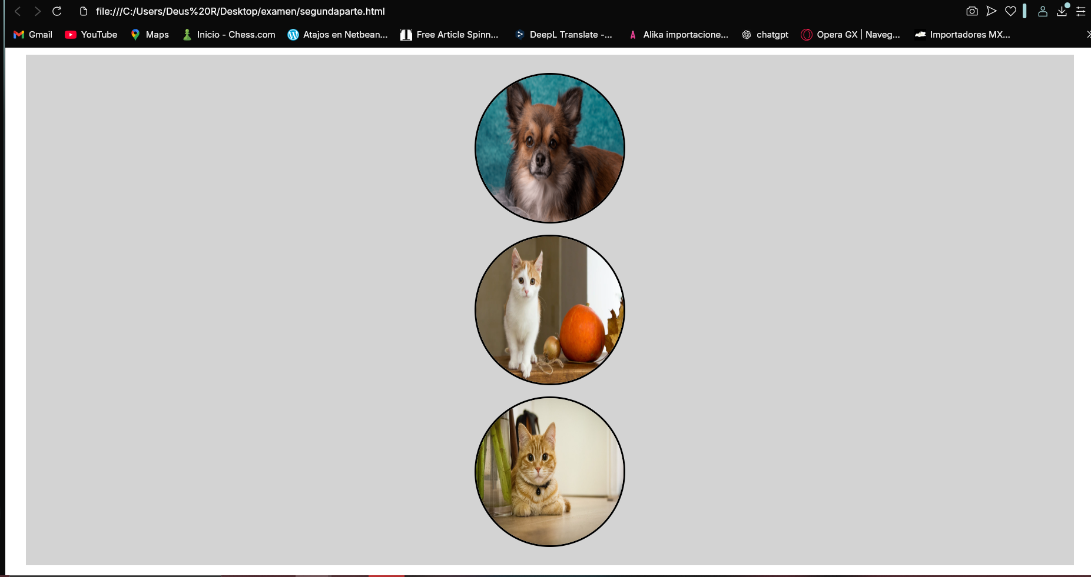

.imagenes-mascotas {

    background-color: lightgray;

    padding: 25px;

    margin: 20px;

    display: flex;

    flex-direction: column;

    align-items: center;

    gap: 15px;

}

.imagenes-mascotas img {

    width: 200px;

    height: 200px;

    border-radius: 50%;

    border: 3px solid black;

}

3. <!-- Tarjeta de planta -->

<div class="tarjeta-planta">

    <div class="texto-planta">

        <h2>Lengua de suegra</h2>

        <h3>Sansevieria</h3>

        <p>Dracaena es un género de herbáceas, perennes y rizomatosas de la familia Asparagaceae, anteriormente en Ruscaceae. Ahora se la ha incluido en el género Dracaena debido a los estudios moleculares de su filogenia. Tradicionalmente este género ha sido incluido dentro de una definición amplia de la familia Liliaceae.</p>

    </div>

    <div class="imagen-planta">

        <img src="planta.webp" alt="Imagen de la planta">

    </div>

</div>



.tarjeta-planta {

    display: flex;

    background-color: darkgreen;

    color: white;

    padding: 20px;

    width: 50%;

    margin: 20px auto;

    align-items: center;

}

.tarjeta-planta .texto-planta {

    text-align: left;

    flex: 1;

}

.tarjeta-planta img {

    width: 150px;

    height: auto;

    margin-left: 15px;

}

4. <!-- Tabla -->

    <table>

        <thead>

            <tr>

                <th>Rango de edades</th>

                <th colspan="2">Mujeres</th>

                <th colspan="2">Hombres</th>

                <th colspan="2">Promedio General</th>

            </tr>

        </thead>

        <tbody>

            <tr>

                <td>5-10</td> <td>0.9</td> <td>35</td> <td>1.1</td> <td>38</td> <td>1.0</td> <td>36.5</td>

            </tr>

            <tr>

                <td>11-15</td> <td>0.98</td> <td>40</td> <td>1.6</td> <td>65</td> <td>1.3</td> <td>52.5</td>

            </tr>

            <tr>

                <td>16-20</td> <td>1.50</td> <td>45</td> <td>1.72</td> <td>70</td> <td>1.61</td> <td>57.5</td>

            </tr>

            <tr>

                <td>21-30</td> <td>1.60</td> <td>50</td> <td>1.7</td> <td>75</td> <td>1.65</td> <td>62.5</td>

            </tr>

            <tr>

                <td>31-35</td> <td>1.67</td> <td>64</td> <td>1.73</td> <td>78</td> <td>1.7</td> <td>71</td>

            </tr>

            <tr>

                <td>35-40</td> <td>1.62</td> <td>60</td> <td>1.71</td> <td>80</td> <td>1.69</td> <td>70</td>

            </tr>

        </tbody>

    </table>

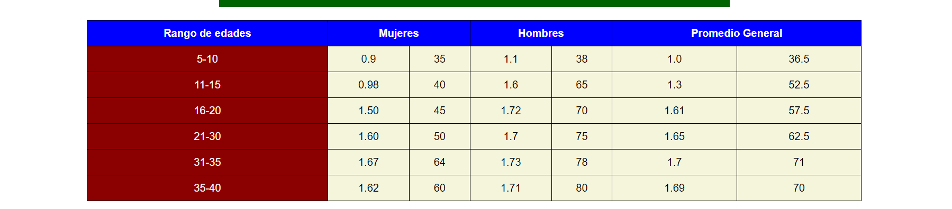

table {

    width: 80%;

    margin: 20px auto;

    border-collapse: collapse;

}

th, td {

    border: 1px solid black;

    padding: 10px;

    text-align: center;

}

th {

    background-color: blue;

    color: white;

    font-weight: bold;

}

td:first-child {

    background-color: darkred;

    color: white;

}

td {

    background-color: beige;

}

5. <!-- Contenedor de banderas -->

    <div class="banderas">

        <div class="francia"></div>

        <div class="alemania"></div>

        <div class="italia"></div>

    </div>

</body>

</html>



.banderas {

    display: flex;

    justify-content: center;

    gap: 20px;

    background-color: lightgray;

    padding: 20px;

}

/* Bandera de Francia */

.francia {

    width: 60px;

    height: 40px;

    display: flex;

}

.francia::before, .francia::after {

    content: "";

    width: 20px;

    height: 100%;

    display: inline-block;

}

.francia::before {

    background-color: blue;

}

.francia {

    background-color: white;

}

.francia::after {

    background-color: red;

}

/* Bandera de Alemania */

.alemania {

    width: 60px;

    height: 40px;

    display: flex;

    flex-direction: column;

}

.alemania::before, .alemania::after {

    content: "";

    width: 100%;

    height: 33.33%;

    display: block;

}

.alemania::before {

    background-color: black;

}

.alemania {

    background-color: red;

}

.alemania::after {

    background-color: yellow;

}

/* Bandera de Italia */

.italia {

    width: 60px;

    height: 40px;

    display: flex;

}

.italia::before, .italia::after {

    content: "";

    width: 20px;

    height: 100%;

    display: inline-block;

}

.italia::before {

    background-color: green;

}

.italia {

    background-color: white;

}

.italia::after {

    background-color: red;

}